**SATISFACCIÓN PERCIBIDA POR LOS SUPERVISORES DE ENFERMERÍA EN RELACIÓN AL SERVICIO DE FARMACIA COMO MÉTODO DE MEJORA DE LA CALIDAD.**

**SATISFACTION PERCEIVED BY NURSING SUPERVISORS WITH THE PHARMACY SERVICE AS A METHOD OF QUALITY IMPROVEMENT.**

MORALEDA TORRES, L.; PEDROCHE MUÑOZ, J.M.; DEL TESO CAÑIBANO, M.V.

Gerencia de Atención Especializada de Toledo.

E-mail: lauramoraledatorres@gmail.com

**RESUMEN:** Los administradores sanitarios se encuentran a la vanguardia de un campo exigente y transformador. Dentro de este marco de mejora de la calidad se encuentra la farmacia hospitalaria como servicio central de la organización que abastece no solo a clientes externos, sino a profesionales sanitarios que reciben sus servicios como los supervisores de enfermería. El estudio tuvo como objetivo evaluar el grado de satisfacción de los supervisores de enfermería tras una reestructuración del espacio físico y del procedimiento de dispensación del servicio de farmacia hospitalaria como método de mejora de calidad. Para ello se llevó a cabo un estudio cuasi-experimental con mediciones pre y post-test con un único grupo control. El instrumento de medida fueron dos encuestas auto-administradas (anónimas y voluntarias): una enfocada en el año 2024 y otra dirigida al primer trimestre del 2025 (tres meses después de la reestructuración del área). Los resultados mostraron baja satisfacción en 2024, con un 30.4% calificando el servicio regular y un 17.4% malo, además de frecuentes problemas en la dispensación de botiquines lo cual motivó reformas físicas y logísticas del servicio. Tras estas acciones en 2025, la satisfacción aumentó significativamente y se redujeron los problemas de dispensación y la periodicidad de los mismos. La percepción positiva del personal refleja que las mejoras en infraestructura y procesos son clave para elevar la calidad del servicio.

**PALABRAS CLAVE**: Calidad asistencial. Servicio de farmacia hospitalaria.

**ABSTRACT**: Healthcare administrators are at the forefront of a demanding and transformative field. Within this quality improvement framework, hospital pharmacy is a core service of the organization, supplying not only external clients but also healthcare professionals, such as nursing supervisors, who receive its services. The study aimed to evaluate the level of satisfaction of nursing supervisors following a restructuring of the hospital pharmacy service's physical space and dispensing procedures as a quality improvement method. To this end, a quasi-experimental study was conducted with pre- and post-test measurements and a single control group. The measurement instrument consisted of two self-administered surveys (anonymous and voluntary): one focused on 2024 and the other aimed at the first quarter of 2025 (three months after the restructuring of the area). The results showed that in 2024, satisfaction was low, with 30.4% rating the service as average and 17.4% as poor. Frequent problems dispensing first aid kits prompted physical and logistical reforms to the service. Following these actions, in 2025, satisfaction increased significantly, and dispensing problems and their frequency were reduced. The positive staff perception reflects that infrastructure and process improvements are key to improving service quality.

**KEY WORDS**: Quality of health care. Pharmacy Service Hospital.

**Introducción:** Los administradores sanitarios se encuentran a la vanguardia de un campo exigente y transformador en el cual la búsqueda de la excelencia no es algo negociable (1). Dentro de este marco de mejora de la calidad se encuentra la farmacia hospitalaria como servicio central de la organización que abastece no solo a clientes, sino a profesionales sanitarios que reciben sus servicios como los supervisores de enfermería. En este sentido el estudio se enmarca en la tendencia actual de buscar la excelencia en la gestión sanitaria, donde la participación activa del personal y la evaluación continua son esenciales. La literatura señala que la satisfacción del personal sanitario con los servicios de apoyo, como la farmacia, impacta directamente en la calidad de la atención y en la cultura organizacional (2). La reestructuración de espacios y procedimientos, acompañada de la participación del personal en la evaluación, puede generar cambios positivos en la percepción y en los resultados de calidad.

**Objetivo:** Evaluar el grado de satisfacción de los supervisores de enfermería tras una reestructuración del espacio físico y del procedimiento de dispensación del servicio de farmacia hospitalaria como método de mejora de calidad.

**Material y métodos**: Estudio cuasi-experimental con mediciones pre y post-test con un único grupo control. El instrumento de medida fueron dos encuestas auto-administradas (anónimas y voluntarias): una enfocada en el año 2024 y otra dirigida al primer trimestre del 2025 (tres meses después de la reestructuración del área). Ambas constaban de cuatro preguntas cerradas con formato tipo Likert más una pregunta abierta para recoger sugerencias. Como indicador de calidad se utilizó el grado de satisfacción global (variable principal de estudio). El análisis estadístico se llevó a cabo a través del software SPSS versión 29.0. Se realizó un análisis descriptivo a través de medidas de tendencia central y dispersión de la distribución de los datos. Al tratarse de variables cualitativas se obtuvieron frecuencias y proporciones. Se analizó Anova de un factor para la variable de interés con homogeneidad de varianzas por prueba de Levene considerando un intervalo de confianza del 95%.

**Resultados**: Recibieron la encuesta un total de 30 supervisores (tasa de respuesta 76.7%). Los resultados obtenidos referentes al año 2024 mostraron una insatisfacción global con el servicio de farmacia: el 30.4% de los supervisores lo calificaron regular y el 17.4% mal. Se evidenció que un 69.6% de los encuestados había presentado algún problema con la dispensación de sus botiquines los cuales, además, se acontecían con una periodicidad ciertamente frecuente (el 50% afirmó ocurrirle una vez a la semana).

Estos datos llevaron a plantearnos reformas físicas y logísticas en la organización del almacén de farmacia, así como el diseño de un formulario para optimizar la dispensación y gestión de los botiquines. Dichas acciones de mejora fueron evaluadas con una nueva encuesta en la cual la satisfacción global con el servicio de farmacia en el primer trimestre del año 2025 fue valorada bien o muy bien por el 82.6% de los encuestados (p=0.001) (Figura 1). Además, descendió el porcentaje relacionado con los problemas de dispensación de botiquines un 13% (p=0.05) (Figura 2); disminuyó la periodicidad de los mismos un 25% (p=0.023) (Figura 3) y un 91.3% de los encuestados afirmaron haber recibido los pedidos en la fecha pactada (p=0.015).

**Conclusión**: El artículo aborda un aspecto fundamental en la gestión sanitaria: la percepción de satisfacción de los profesionales que utilizan los servicios de farmacia hospitalaria, en este caso, los supervisores de enfermería. La satisfacción de estos profesionales no solo refleja la calidad del servicio, sino que también influye en la eficiencia, seguridad y bienestar del entorno hospitalario. La mejora continua en estos servicios es clave para garantizar una atención segura y efectiva, así como la percepción del personal: indicador elemental de la calidad percibida.

Del mismo modo, el estudio demuestra que las acciones de reestructuración física y logística, junto con la implementación de herramientas como formularios de gestión, pueden tener un impacto positivo en la percepción del personal sanitario. Además, la participación activa mediante encuestas permite identificar áreas de mejora y evaluar el efecto de las intervenciones.

Los resultados de nuestro estudio han proporcionado una información útil para evaluar los cambios puestos en marcha. De acuerdo con otros autores, coincidimos en el cambio cultural de las organizaciones sanitarias donde la satisfacción de los propios trabajadores debe considerarse piedra angular para mejorar la calidad2,3.

**Bibliografía**:

1. ISO. Gestión sanitaria: aportar calidad al sector sanitario. [Internet] [Consultado 25/03/2025]. Disponible en: ISO https://www.iso.org/es/sanidad/gestion-sanitaria
2. Giménez M., A. y cols. Encuesta de satisfacción al personal facultativo y de enfermería como método de mejora de la calidad de los procesos del servicio de farmacia. *Rev Calidad Asistencial.* 2008;23(1):3-6
3. Izquierdo-García, E., y cols. Satisfacción percibida por los pacientes y por el personal auxiliar de farmacia del área de atención a pacientes externos como método de mejora de la calidad. *Rev Calidad Asistencial.* 2011;26(3):161-167.

**FIGURAS:**

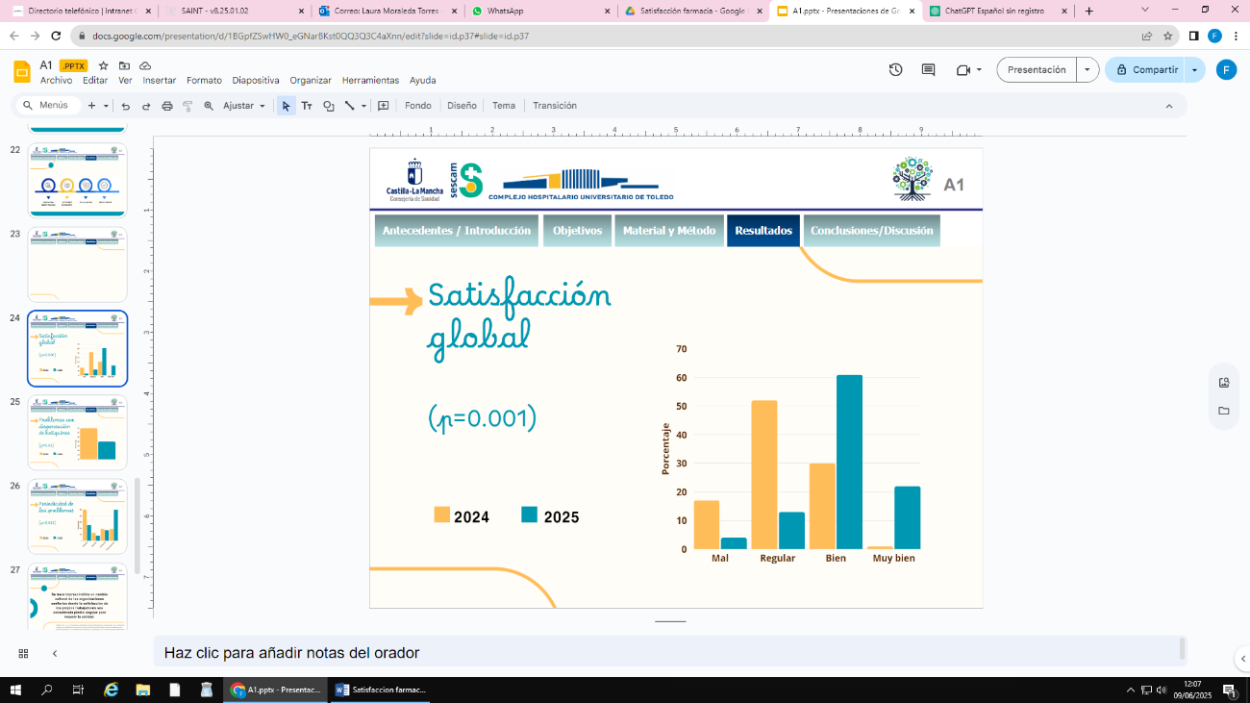

Figura 1. Satisfacción global con el Servicio de Farmacia. Año: 2024 – 2025.

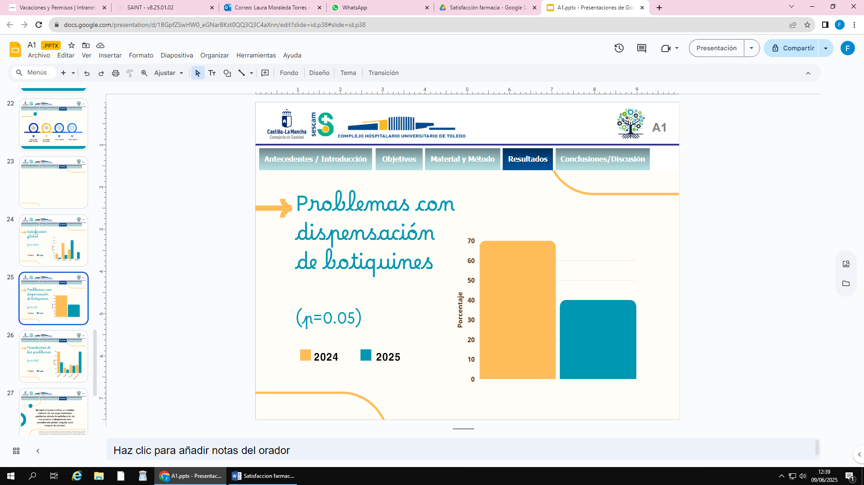

Figura 2. Problemas de dispensación de botiquines. Año: 2024 – 2025.

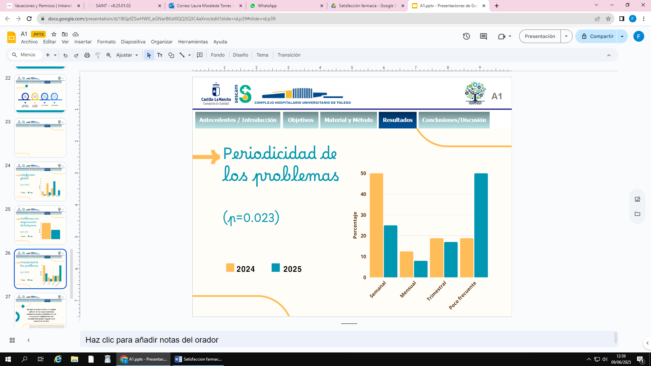

Figura 3. Periodicidad de problemas de dispensación. Año: 2024 – 2025.